|  |  |
| --- | --- |
| Dátum | A rendezvény neve, jellege és egyéb információk |
| 01.25.  Szombat | **Kincsesbánya Teljesítménytúra**  Kincsesbánya 10, 20, 30 km |
| 02.01.  Szombat | **Téli Tihany Teljesítménytúra**  Tihany, 10, 15, 20 km |
| 02.16.  Vasárnap | **Balatoni Kék Téli Teljesítménytúra**  Litér, Pétfürdő, 12,5, 16, 30 km |
| 02.22.  Szombat | **Ha-Vas-Paripa Teljesítménytúra**  Veszprémvarsány, Vinye, Porva-Csesznek, 7, 15, 21, 29 km |
| 03.08.  Szombat | **Reguly Antal Emléktúra**  Zirc 10, 25 km |
| 03.15.  Szombat | **Tenyei László Emléktúra**  Tata, 5, 10 km |
| 03.16.  Vasárnap | **Sárkány-völgy Maraton**  Nemesvámos, 11, 27, 42 km |
| 03.22.  Szombat | **Lepke Túra**  Vonyarcvashegy, 15, 25, 40 km |
| 03.23.  Vasárnap | **Közgyűlés, Vasvár**  Vasvár |
| 03.29.  Szombat | **Bakony Túrák**  Herend, Városlőd, 10, 25, 50 km |
| 04.05.  Szombat | **Kubát Hugó Emléktúra**  Kőszeg, 5, 10, 20 km |
| 04.12.  Szombat | **PanoráMaraton Teljesítménytúra**  Sopron 8, 14, 28, 36, 42 km |
| 04.12-13.  Szombat-Vas. | **Nagy Gáspár Emléktúra útvonalának bejárása**  Vasvár (50 km 3 szakaszra bontva) |
| 04.26.  Szombat | **Ravazdi Róka**  Pannonhalma, Ravazd, 10, 15, 20, 30, 40, 55 km |
| 04.26-27.  Szombat-Vas. | **Nagy Gáspár Emléktúra útvonalának bejárása**  Vasvár (50 km 3 szakaszra bontva) |
| 05.01.  Csütörtök | **Nagy Gáspár Emléktúra**  Vasvár, 25, 50 km |
| 05.02.  Péntek | **Vendvidék Teljesítménytúra**  Felsőszölnök 12, 25 km |
| 05.03.  Szombat | **Őrség Túra**  Őriszentpéter, 20, 30, 50 km |
| 05.11.  Vasárnap | **Tési-Fennsík Teljesítménytúra** Várpalota, 25, 50 km |
| 05.17.  Szombat | **Tanúhegyek Teljesítménytúra**  Badacsonytördemic, 10, 20, 30, 50 km |
| 05.17.  Szombat | **Mindszenty Bíboros Emléktúra és Zarándoklat**  Vasvár 21,2 km |
| Dátum | A rendezvény neve, jellege és egyéb információk |
| 05.31.  Szombat | **Vas-hegyi Teljesítménytúra** Felsőcsatár 10, 20, 40 km |
| 06.07.  Szombat | **Velence Teljesítménytúra**  Pákozd 10, 25, 35 km |
| 06.15.  Vasárnap | **Soproni Ünnepi Hetek Teljesítménytúra**  Sopron, 5, 10, 20 km |
| 06.21.  Szombat | **Olajos Körút Teljesítménytúra**  Bázakerettye, 10, 20, 30, 40 km |
| 06.25-29.  Szerda-Vas. | **Nyári Tábor**  Budai Hegység |
| 08.30.  Szombat | **Magas-Bakony Teljesítménytúra**  Bakonybél, 10, 20, 30, 50 km |
| 09.06-07.  Szombat-Vas. | **Hegyhát Túra útvonal bejárása**  Vasvár (80 km szakaszokra bontva) |
| 09.13.  Szombat | **Hegyhát Teljesítménytúra**  Vasvár 10, 20, 30, 50 km |
| 09.20.  Szombat | **Berzsenyi 35, Vulcan(h)usz Teljesítménytúrák**  Nagysimonyi, 20, 36 km |
| 09.27.  Szombat | **Kanizsa Túra**  Nagykanizsa, 10, 20, 30 km |
| 10.04.  Szombat | **Szüreti Barangolások, Pincétől pincéig**  Zalaszentgrót 20, 30 km |
| 10.05.  Szombat | **Zselic Túra**  Kaposvár 10, 20, 30, 50 km |
| 10.19.  Vasárnap | **Írottkő Teljesítménytúra**  Kőszeg 20, 35, 50, 70 km |
| 10.26.  Vasárnap | **Szarvas Túra**  Döbrönte 7, 17, 22 km |
| 11.08.  Szombat | **Fehér-Vár-Palota Túrák**  Székesfehérvár, Csór, Iszkaszentgyörgy, 5, 10, 15, 20, 25, 40 km |
| 11.15.  Szombat | **Szent Márton Túranap**  Szombathely 5, 10, 20 km |
| 11.22.  Szombat | **Balatonfüred Túra**  Balatonfüred, 10, 20, 30 km |
| 11.30.  Vasárnap | **Régi Templomok nyomában**  Nagyvázsony, 15, 30 km |
| 12.06.  Szombat | **Vödörvölgyi Mikulás**  Balatonalmádi 15 km |
| 12.14.  Vasárnap | **Sóstó 10 Túra**  Székesfehérvár, 10 km, (Észak-Dunántúli Kupa (ÉDK) 2014. zárótúra és díjátadó.) |

**Fontos tudnivalók!**

A sportegyesület a saját rendezésű túrákat nyílt túraként rendezi meg, tehát ezeken a rendezvényeken nem sportegyesületi tag is részt vehet. A túratervben szereplő programokról részletes kiírás készül, melyet a sportegyesület tagjai az egyesület honlapján megnézhetnek, illetve emailen megkapnak. A kiírás tartalmazza a talál­kozó időpontját, helyét, a programokat, a felmerülő költsége­ket és egyéb szükséges információkat.

A kiválasztott túrára a részvételi szándékot kérjük a túranap előtt legalább 2 nappal Bősze Barnabásnénak ([pannikavasvar@freemail.hu](mailto:pannikavasvar@freemail.hu), 30/351-3256) bejelenteni, az utazások zavartalan biztosítása érdekében.

A sportegyesület a túratervben szereplő rendezvények változtatásá­nak jogát fenntartja!

Az SZJA 1 %-át kérjük az alábbi adószámra felajánlani: Vasvári Természetjáró Sportegyesület.

Adószám: 18025541-1-18

A rendezvényekkel kapcsolatban információ kérhető

**Vasvári Természetjáró Sportegyesület**

**9800 Vasvár, Vérmező u. 7.**

**www.vasvaritse.hu**

**e-mail: vasvaritse@gmail.com;** címen,

Kiss Gábor

SE elnök

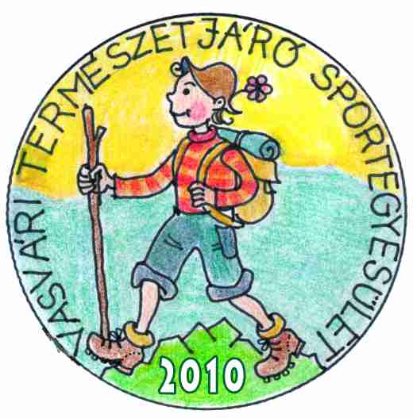

**Vasvári Természetjáró Sportegyesület**

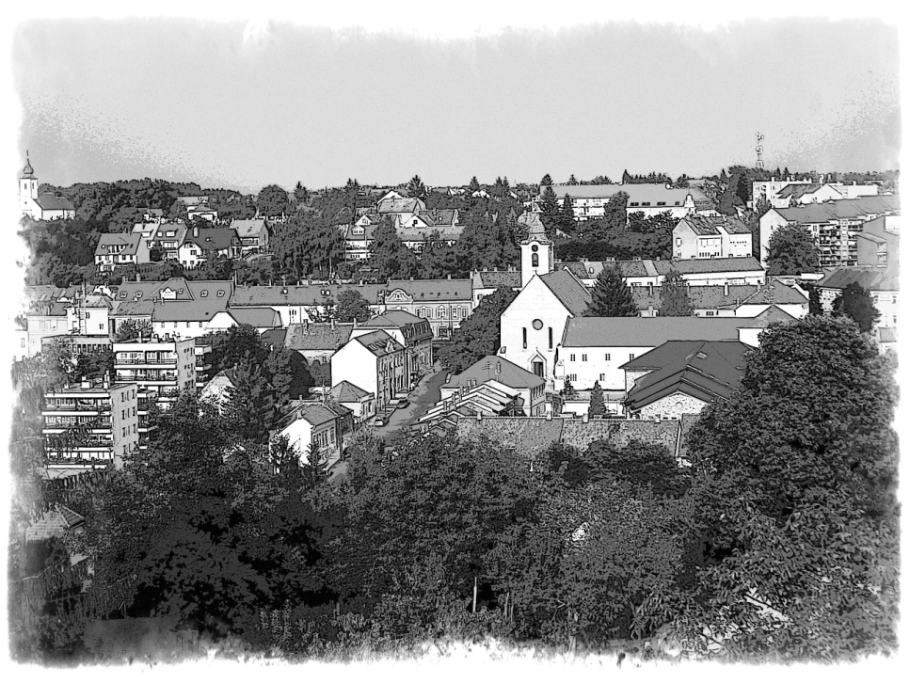

**2014. ÉVI**

# ESEMÉNYNAPTÁRA

